Зачем нужно детское автокресло?

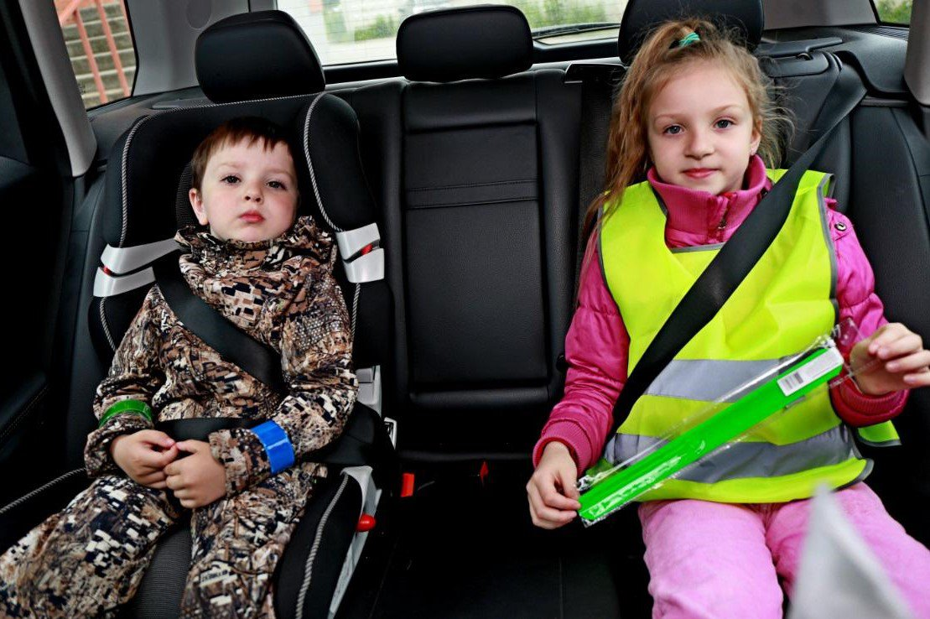
Одним из проявлений заботы о малыше является его комфортная и безопасная перевозка в автомобиле. А комфорт и безопасность обеспечиваются правильно подобранным автокреслом. Использование автокресла – это проявление любви к ребенку, простое и каждодневное. Потребуется совсем немного внимания, чтобы соблюсти все правила в выборе и установке детского автокресла, и любые путешествия с ребенком на автомобиле превратятся в безопасное и приятное времяпрепровождение!
Давайте рассмотрим некоторые вопросы применения автомобильного кресла.
Итак, детское автокресло специально создано для размещения и защиты ребенка, обеспечивая лучшее удерживание в случае ДТП.
Удобная обволакивающая конструкция, учитывающая размеры ребенка, встроенные в кресло ремни для самых маленьких, специальная защита в случае боковых ударов – всё это гарантирует безопасность и комфорт на дороге вашего драгоценного члена семьи.
Использование мягких эргономических подушек для новорожденных, возможность регулировать высоту, ширину и наклон спинки и подголовника обеспечивают защиту ребенка на всех этапах его роста. Все части тела ребенка при этом оптимально защищены, а положение естественно.
Мягкие набивки в местах, особо плотно соприкасающихся с телом ребенка – в сидении, спинке и подголовнике – изготовлены из мягких дышащих материалов. Благодаря механизмам наклона, автокресло превращается в мягкие объятия для ребенка.
При создании автокресел приоритет отдается комфорту для ребенка и удобству для родителей, чтобы вы путем простых действий смогли установить кресло или снять его обивку для стирки, гарантируя максимальный уровень гигиены.
Согласно стандарту перевозка в автомобиле детей от рождения до достижения ими роста 150 см должна производиться обязательно с помощью системы удерживания, соответствующей их росту и весу:
Если ребенок путешествует в автомобиле без автокресла, существует риск его сильного удара о приборный щиток, ветровое стекло или передние пассажирские сиденья. В этом случае риск смертельного исхода или серьезнейших травм в семь раз выше, чем в случае, когда ребенок правильно перевозится в детском автокресле.
Необходимость использования автокресла можно продемонстрировать на простом примере. Ребенок весом 15 кг, который оказывается в автомобиле, вовлеченном в ДТП с фронтальным столкновением на скорости 50 км/ч, испытывает перегрузку в 416 кг.
Пять самых частых нарушений в использовании автокресла, уменьшающих безопасность:
- Перекрученные или ослабленные ремни детского автокресла.
- Ремни, контактирующие с шеей.
- Диагональный ремень под мышкой, а не на плече.
- Несоответствие размеров кресла весу и росту ребенка (см. таблицу ниже).
- При установке автокресло правильно не зафиксировано.

Использование детского автокресла является обязательным, поскольку это предписано Правилами дорожного движения, но прежде всего – это проявление любви к собственному ребенку. Пусть ваши поездки в автомобиле приносят радость всей семье. Все автомобильные путешествия будут максимально безопасны, комфортными и познавательны для каждого пассажира.
Счастливой дороги!

